Aufgabe 1: Die Bedeutung von Smartphones und sozialen Netzwerken
Seht euch die Präsentation http://prezi.com/itzclnqke3d4/facts-of-handys-und-smarthphones/ an! Ist sie inhaltlich noch aktuell? Recherchiert dazu im Internet! Besprecht das Ergebnis mit eurer Lehrkraft!
(Die Präsentationsdaten wurden der Education Group Studie 2011 entnommen.)
Hier noch der QR Code zur Präsentation! (Es gibt auch eine Prezi-App.)
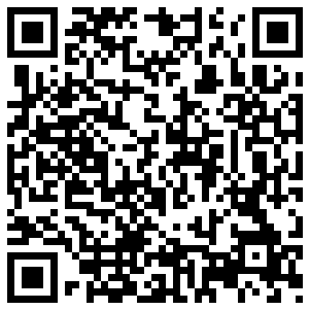

Aufgabe 2: Erstellt eine Präsentation in Prezi!
Wählt gemeinsam mit eurem/r Nachbar/in eine der folgenden Studien aus:
JIM Studie zur Handy/Smartphonenutzung Das ist eine Studie zur Mediennutzung der Jugend in Deutschland 2011. Sucht euch mindestens drei Subthemen aus.
Social Impact Studie von A1 Lieblingssmartphone statt Firmenhandy: Bring your own device in Österreich. Diese Studie widmet sich dem Thema Beruf und Freizeit im Zeichen des Smartphones.
Medienforschung ORF Internet Monitor Austria Thema: Medienausstattung in Österreichs Familien und ihre Vorlieben. Derzeit können 79 % der Österreicher/innen zu Hause aufs Internet zugreifen, das entspricht 5,6 Mio. Personen ab 14 Jahren.
Erstellt in Prezi (www.prezi.com) eine Präsentation nach obigem Vorbild (nicht mehr als 10 Wörter auf einer Folie/mindestens 5 Folien/nur die wichtigsten Aussagen)!
Beachtet bitte auch das Urheberrecht!
Solltet ihr Prezi nicht bedienen können, bittet eure Lehrkraft oder eine/n Mitschüler/in um Mithilfe! Tutorials findet ihr auf der Original Preziseite oder unter folgenden Links:
- Prezi-Tutorial auf Prezi
- Prezi in 5 Minuten (YouTube Video)
Achtung: Lest euch bitte die "Tipps für eure Präsentation" durch!

Aufgabe 3: Präsentiert eure Prezi Facts!

Präsentiert eure Prezi Facts in maximal 5 Minuten pro Gruppe!
Eure Mitschüler und Mitschülerinnen machen mit dem Handy/Smartphone pro Vortrag zwei Fotos und versehen eines mit positivem und eines mit negativem Kommentar. Name, Foto und Kommentar werden in die Datenbank eingetragen. Wenn ihr ein Smartphone benutzt, könnt ihr die Datenbank gleich direkt befüllenl

Analysiert im Anschluss an die Präsentationen mit Hilfe der Datenbank gemeinsam die Highlights und Fehler (Inhalt, Technik, Mimik, Gestik, Artikulierung)!

